**ВНИМАНИЕ ПОЖАРЫ!**

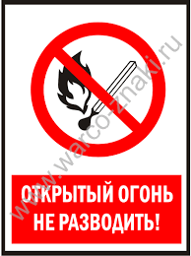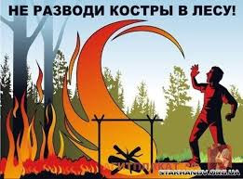

**С 18.08.2016 года на территории Невьянского городского округа действует 5 класс пожарной опасности.**

**В связи с этим рекомендуем:**

- не посещать гражданам лесных и торфяных массивов;

- не въезжать в леса на мото и автотранспорте;

- не разводить костры, не сжигать мусор и сухую траву, не проводить пожароопасных работ в населенных пунктах и в организациях, а так же на территориях садоводческих, огороднических товариществ, дачных некоммерческих объединений граждан.

**Нарушение правил пожарной безопасности в лесах в условиях 5 класса пожарной опасности в соответствии c Кодексом РФ об административных правонарушениях влечет наложение минимального штрафа:**

**на граждан в размере – от 4 тысяч; на должностных лиц – от 20 тысяч, на юридических лиц – от 300 тысяч рублей.**

**За нарушение правил пожарной безопасности в лесах ст.8.32 КоАП РФ граждане привлекаются к административной ответственности в виде штрафа в размере от 1500 до 2000 рублей.**

**Действия граждан при обнаружении пожара.**

Заметив начинающийся пожар, примите меры к его тушению. Самый простой и доступный способ тушения захлестывание пламени на кромке пожара зелеными ветками, залив водой, забрасывание влажным грунтом, затаптывание ногами. Одновременно, независимо от размера пожара, необходимо сообщить о пожаре в пожарную часть по телефону «01» «8(34356)2-29-57».Мобильный телефон: **МТС** – 901 или 010, М**отив** – 901 или 010,**Билайн** – 010, **МегаФон** – 010 ,**Utel** – 010, **SkyLink** – 901 или в ЕДДС города Невьянска по телефонам «112» и **8(34356)** **4-22-21.**

На территории лесных массивов ведется постоянное авиационное и наземное патрулирование. Нарушители правил особого противопожарного режима будут доставляться в МО МВД России «Невьянский» для привлечения к административной, а в случае установления фактов уничтожения и повреждения лесных насаждений к уголовной ответственности (в виде штрафа в размере от одного миллиона до трех миллионов рублей либо лишением свободы на срок до десяти лет со штрафом в размере от трехсот тысяч до пятисот тысяч рублей).

Администрация Невьянского городского округа